富海集团2018年度秋季校园招聘
Slogan：富泽慧人 海纳千才

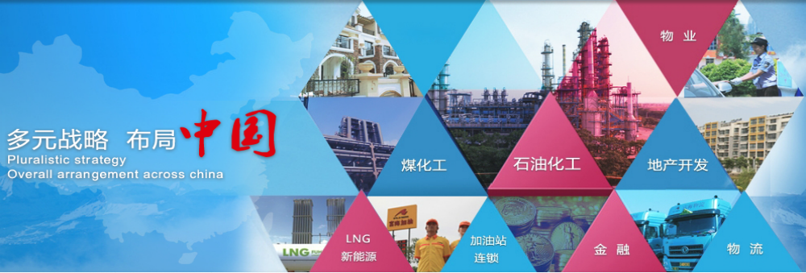
富海简介（Introduction of Fuhai）
富海集团有限公司成立于1998年3月18日，注册资本金5.201亿元，总部位于美丽富饶的中国黄河三角洲，是一家集石油化工、煤化工、房地产开发、物流运输、物业管理、新能源开发、产品连锁营销于一体的综合性民营企业。集团自成立以来，先后荣获 “山东省企业100强”、国家级“守合同重信用企业”、“中国企业500强”等荣誉称号，并拥有中国商务部核准赋予的成品油批发经营资质及燃料油进口配额。
富海集团下辖东营华联石油化工厂有限公司、东营联合石化有限责任公司、富海能源服务连锁有限公司、菏泽富海能源发展有限公司、东营富海房地产开发有限公司、东营富海物流有限公司、东营富海物业管理有限公司等几十家公司，旗下多家公司通过ISO9001国际质量体系认证及ISO14000国际环境管理体系认证。
面对经济全球化的潮流，富海集团利用自身优势，在石油炼化、新能源开发等方面寻求突破，打造千万吨级的炼化基地和完整的产业链条，积极寻找优良合作伙伴，大力开拓国内外市场，业务网络覆盖北京、天津、山东、内蒙古、江苏、浙江、四川、香港等中国大部分地区以及新加坡等东南亚国家和地区。
当前，富海积极践行混合所有制经济模式，与齐鲁交通集团、中国石油大学等央企国企和高等院校合作，建设高端化工新材料产业基地和国家级产学研实训基地。同时，在东营港投资建设高端化工项目、能源储运项目等转型升级工程，全力打造平安、绿色、智能、开放、尽责的现代化企业，搭建完善的全价值产业链条。
富海集团在“诚信、创新、团队、奉献”企业精神引领下，以发展壮大经济实力、优化创新企业管理为目标，以市场需求为导向，抓机遇，求发展，锐意进取，不断拓展经营领域，强化精细管理，拉长产业链条，扩大服务范围，以质量求生存，以信誉求发展。加强科技创新，优化产业资源，提升服务水平，加速产业升级，构建以石油化工为主产业，以煤化工、连锁营销、地产开发、物流运输等板块为重要组成的多元化产业布局。
富海人肩负“为社会创造财富、为股东创造价值、与员工共同成长、与客户携手共赢”的企业使命，坚持“以人为本”的核心价值观，全面推进科技兴企、人才强企战略，努力推动集团持续、快速、健康发展，从而实现“优化资源、造福人类”的企业愿景。
荣誉之光(Honors)
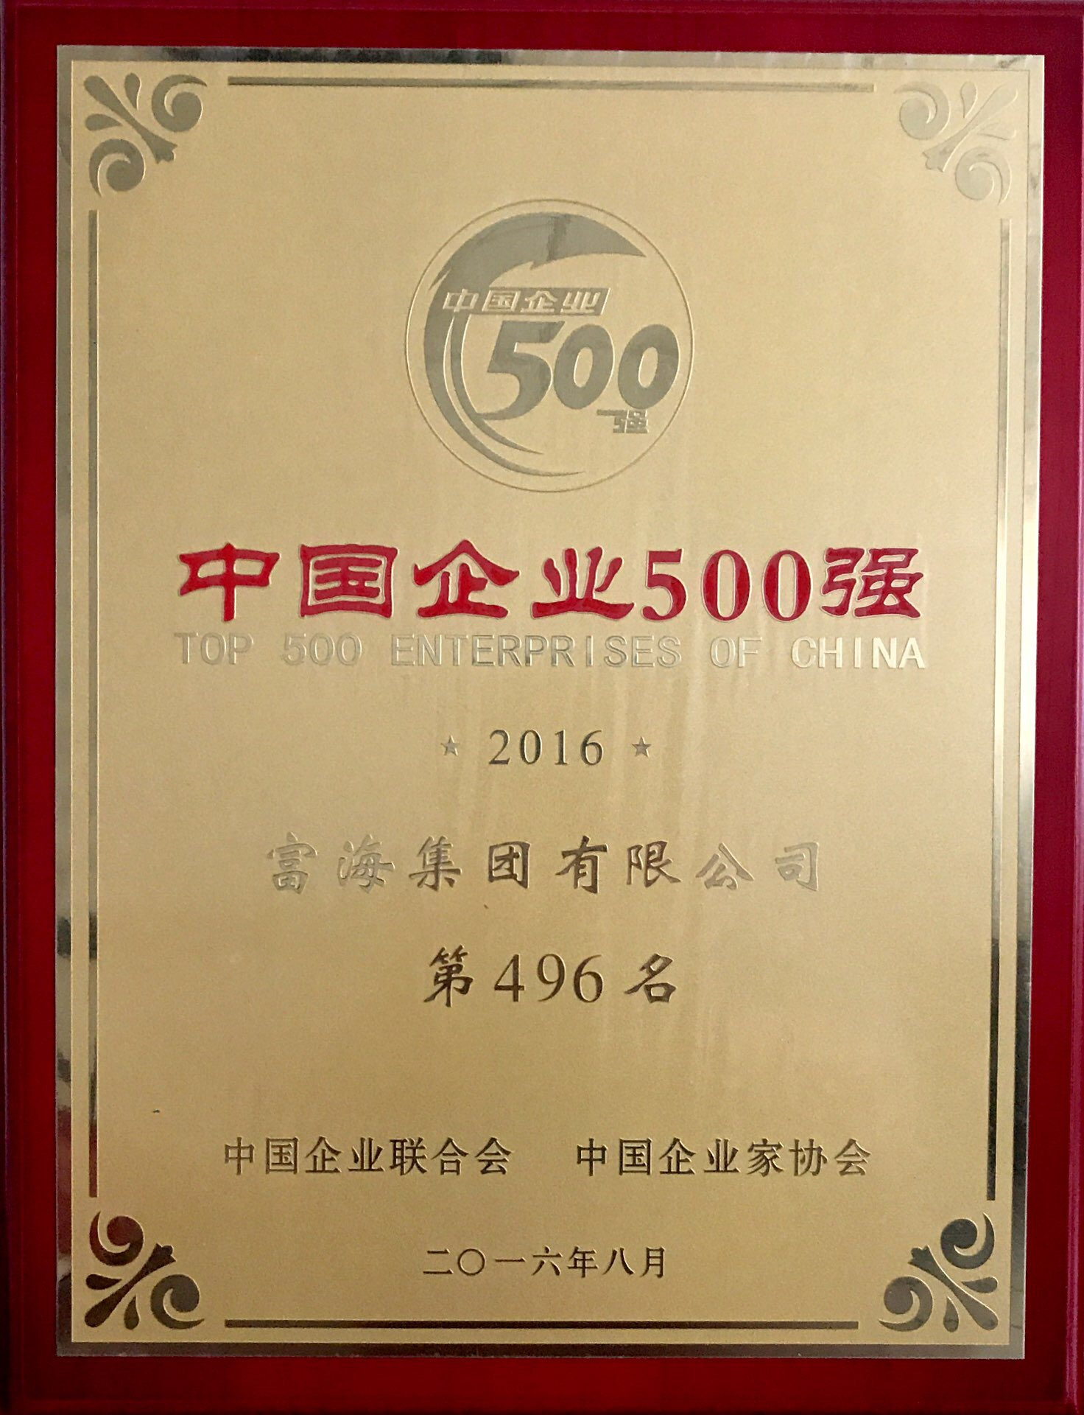
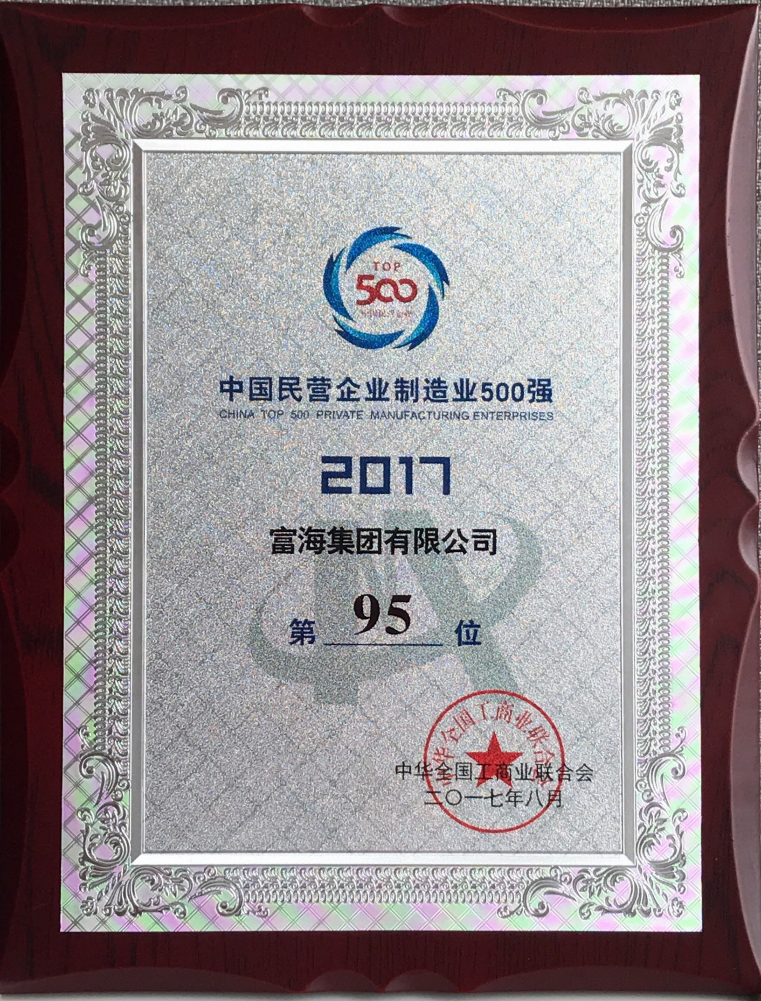
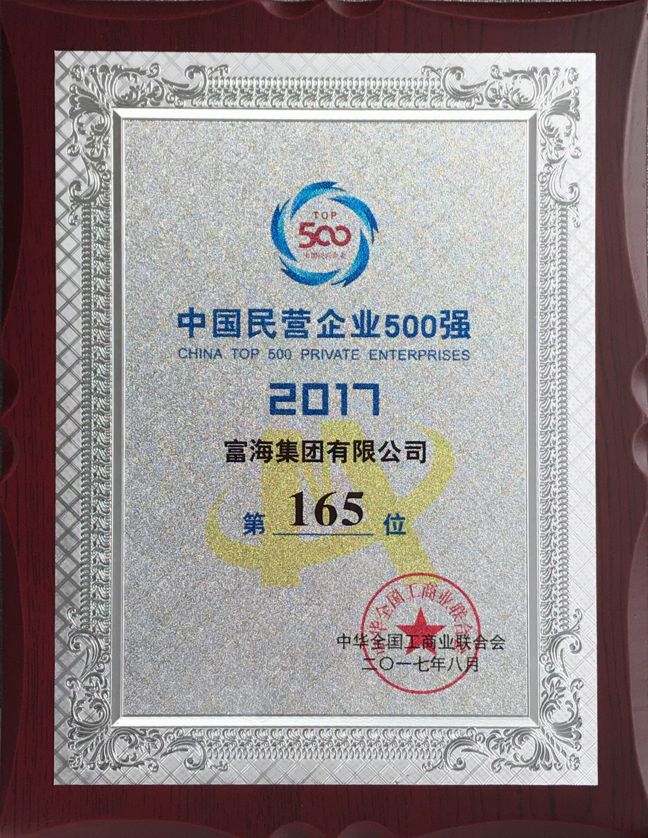
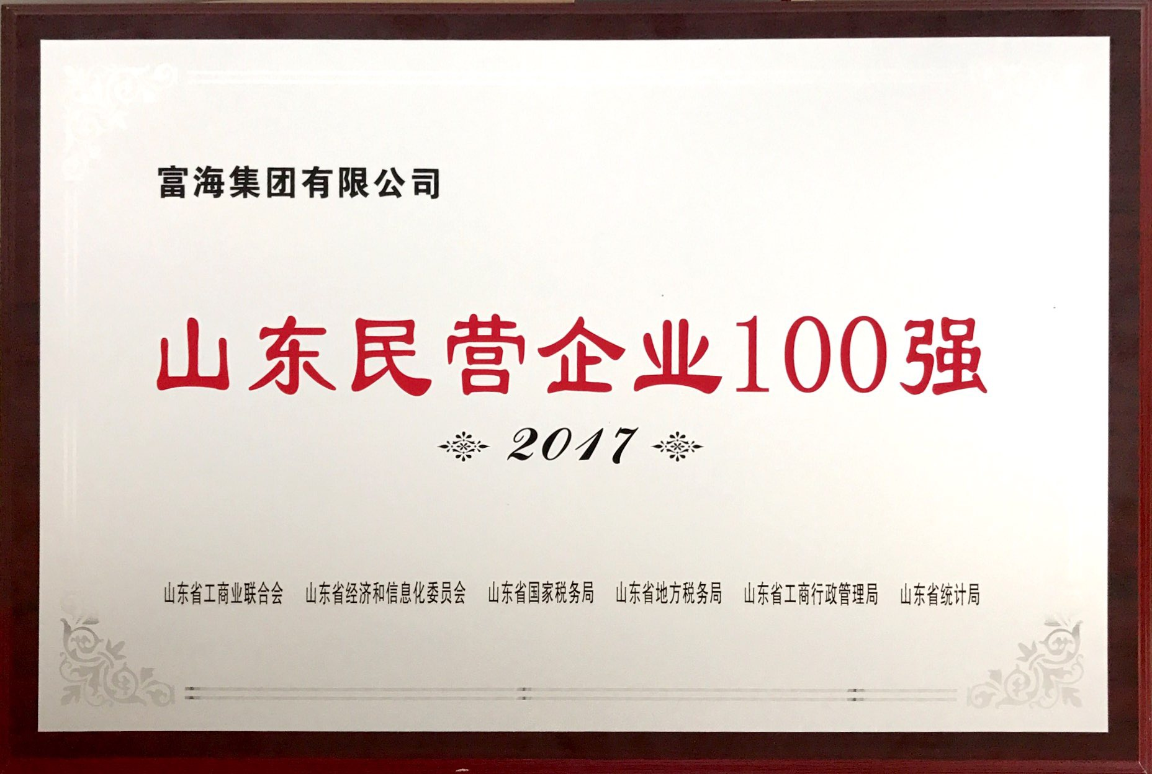
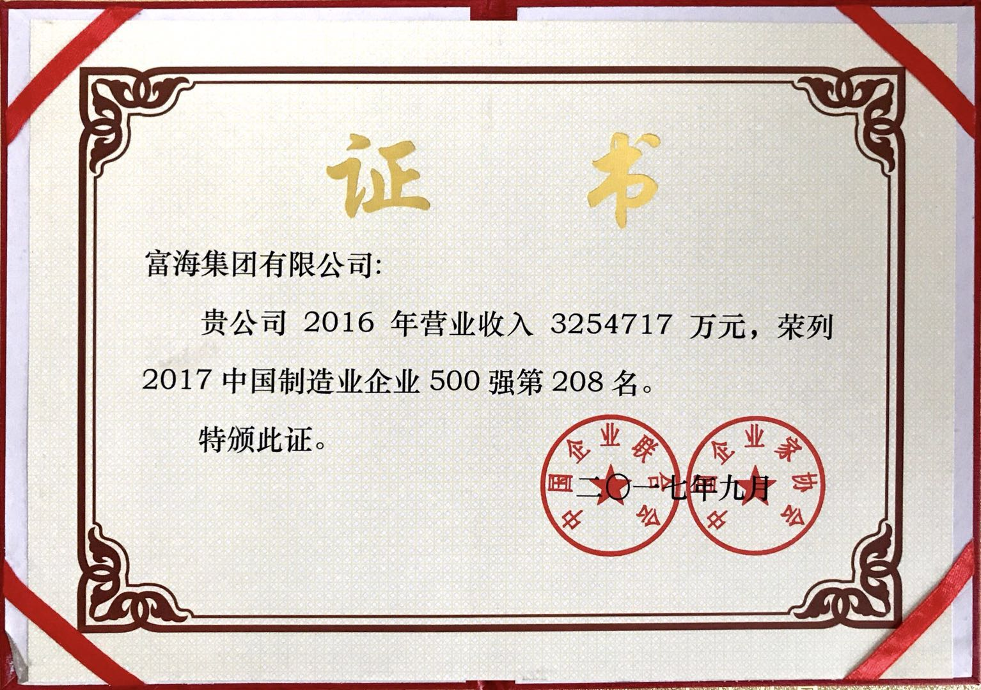
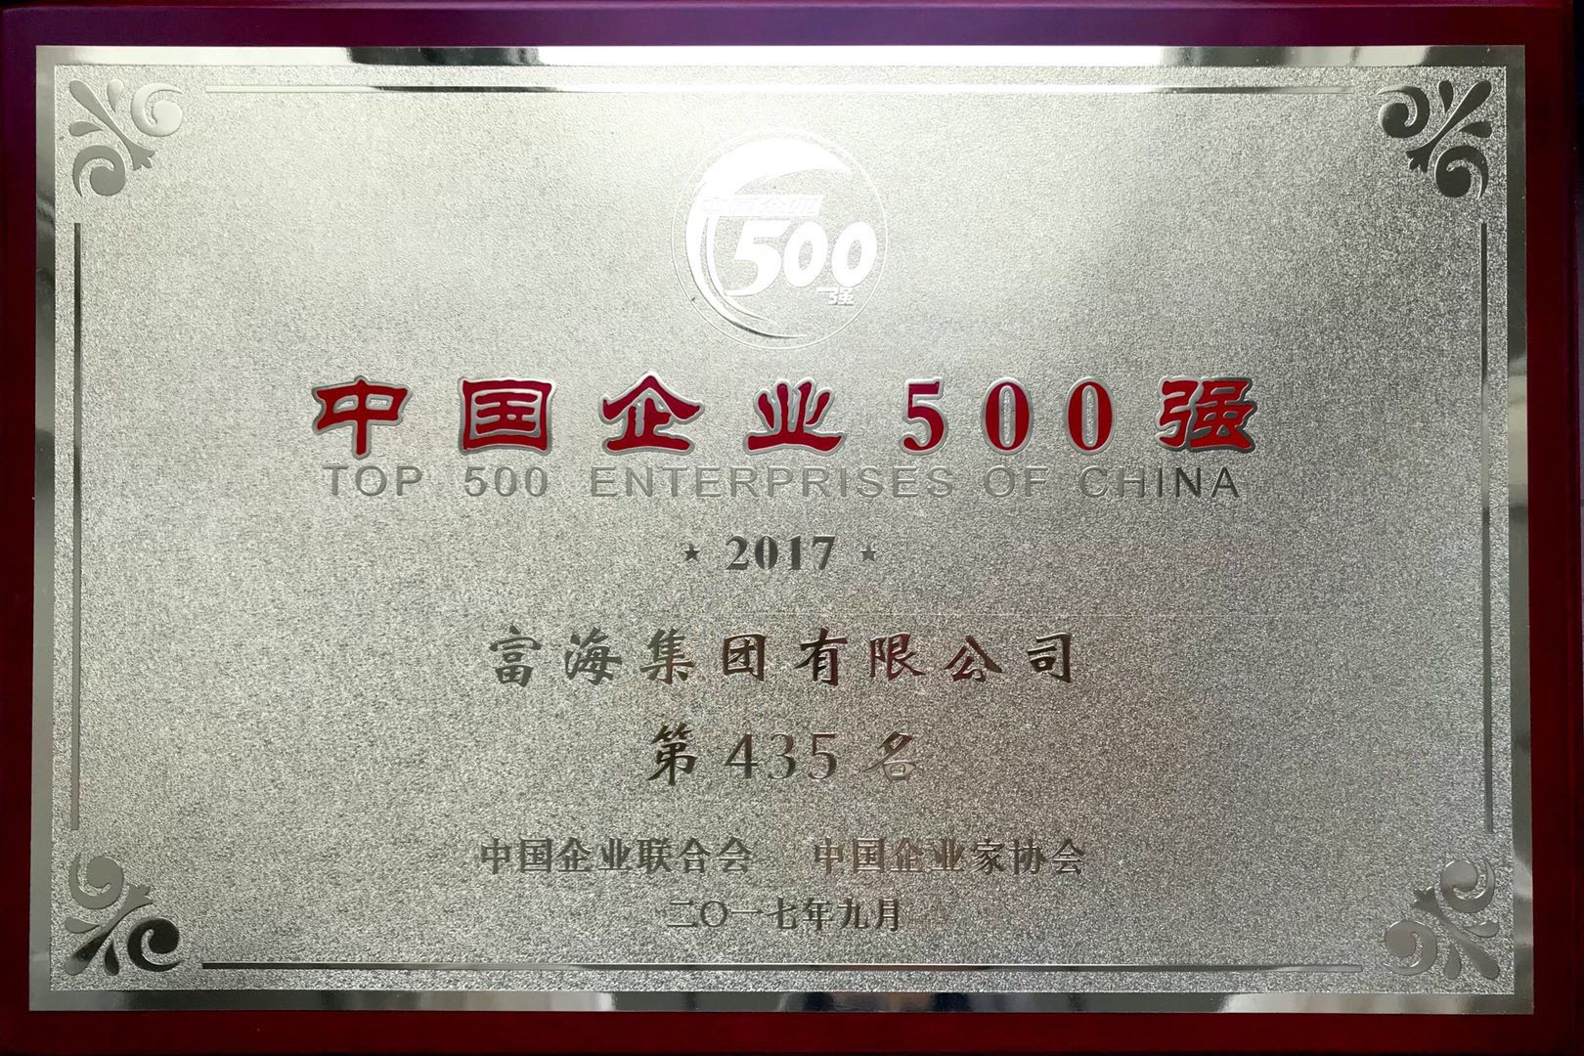
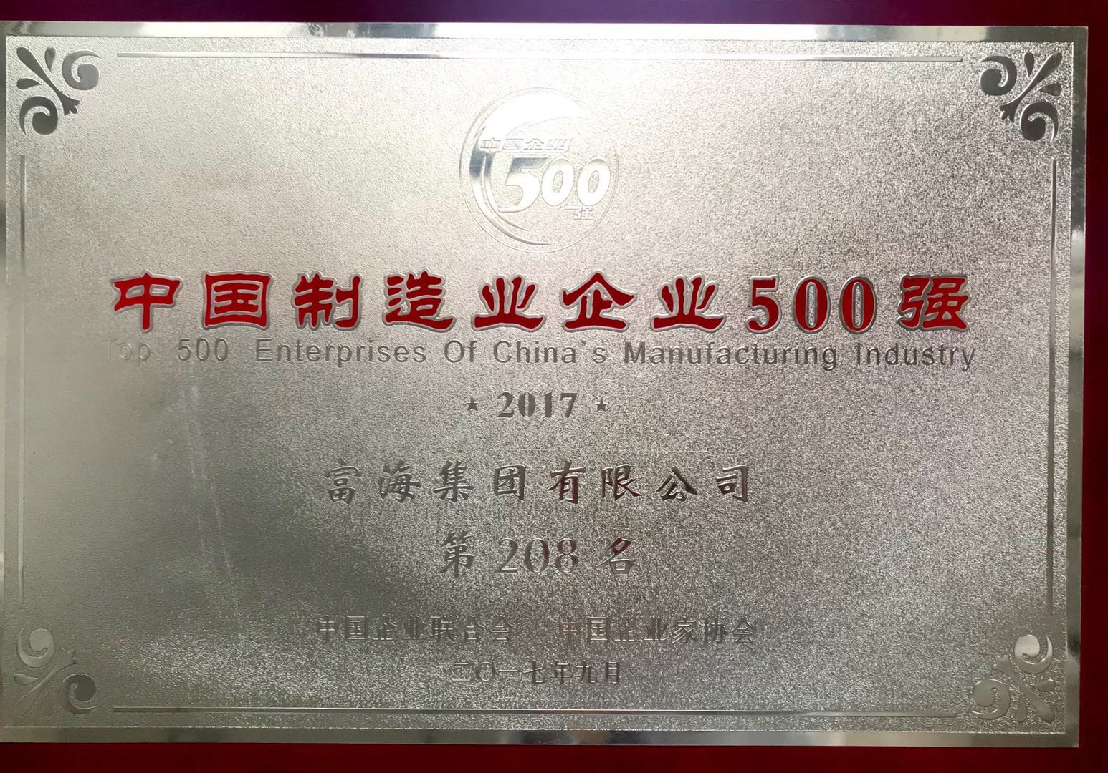
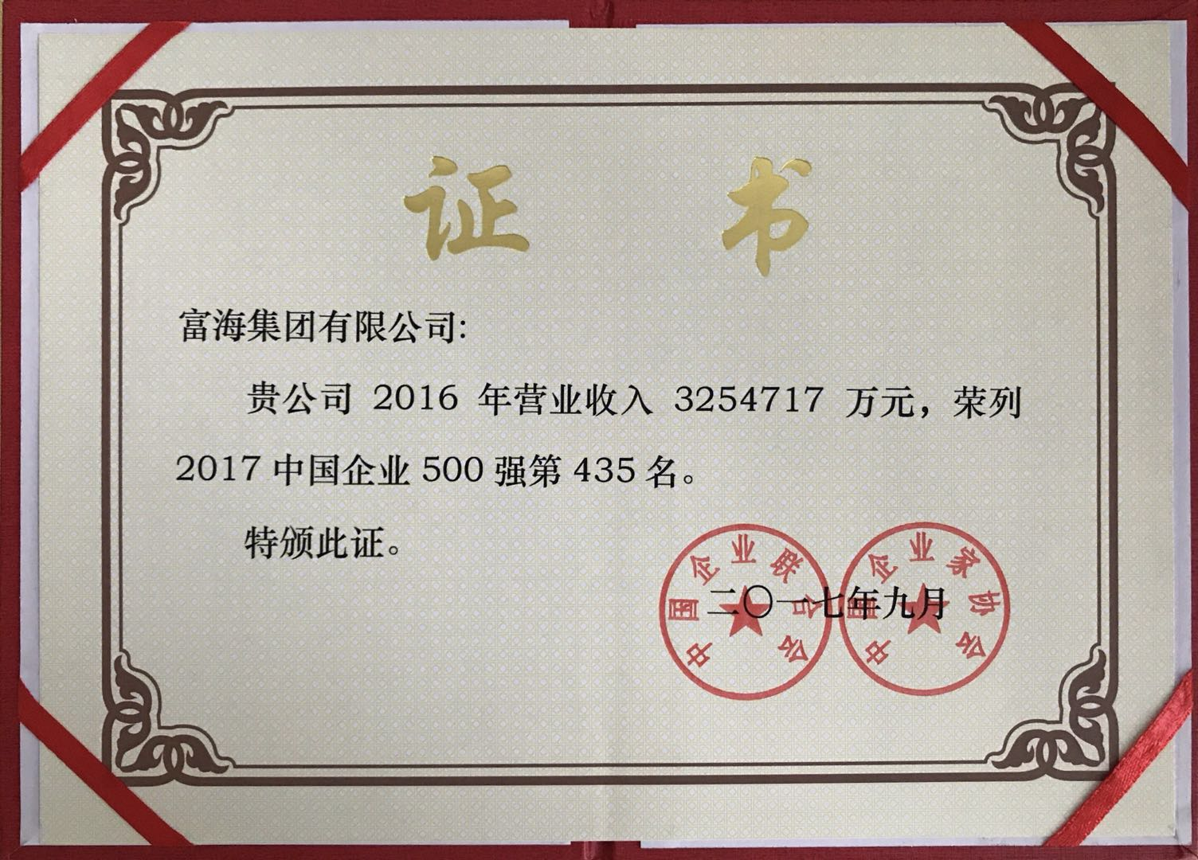
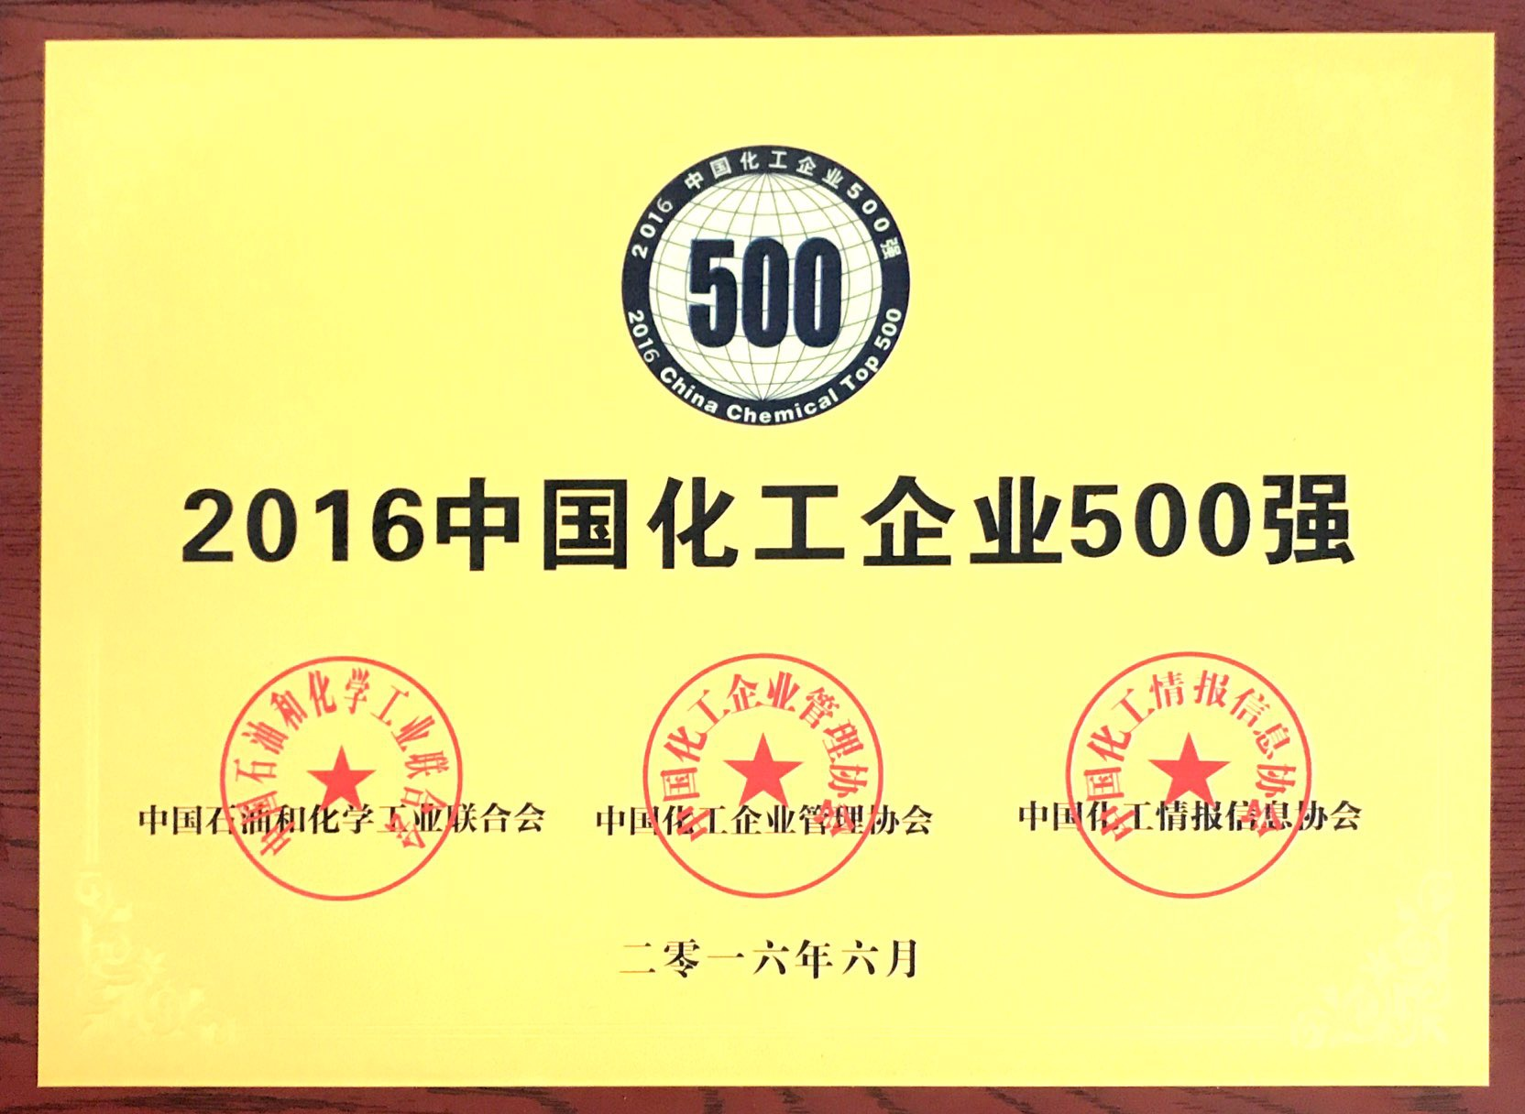
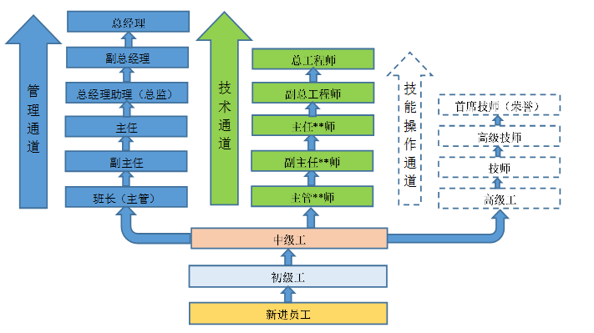
职业发展通道（Career plan）
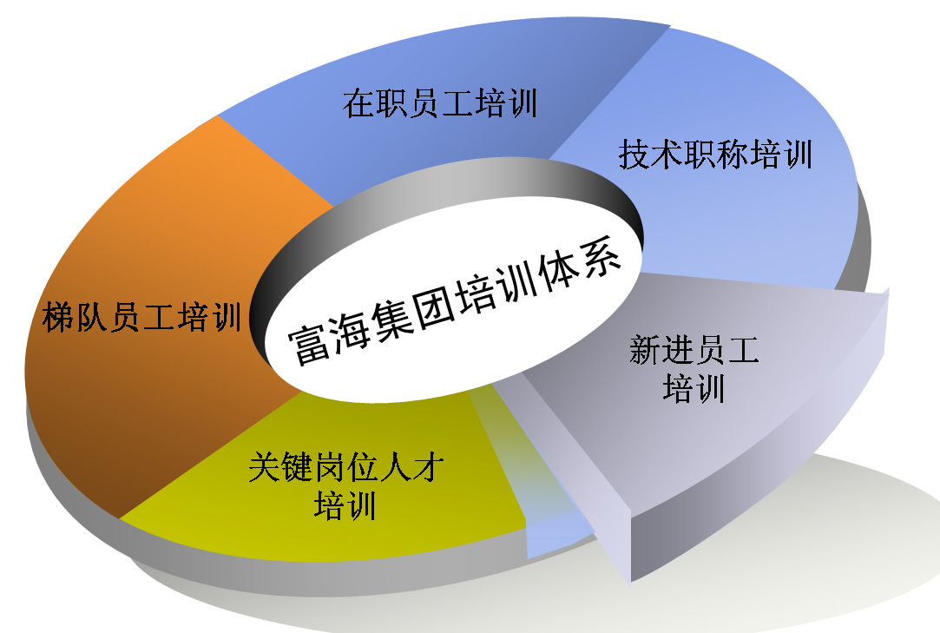
培训体系（Talent training system）
福利保障（Welfare）
（一）岗位薪酬
试用期3个月，入职1个月内签订劳动合同。集团执行岗位能力鉴定薪资体系，根据员工岗位能力及历练时间确定其薪酬，当员工满足岗位能力鉴定标准时可以申请更高档位薪酬。
新员工转正后年收入预计8万元-12万元。
（二）在岗补贴
公司重视员工的贡献和付出，根据员工个人情况及具体岗位为符合条件的员工发放学历、工龄、通讯费、高温补贴等补贴。
（三）保障福利
五险一金：公司根据国家有关规定，在入职次月即为员工缴纳养老保险、医疗保险、失业保险、生育保险、工伤保险。转正之后为员工缴纳住房公积金。
集体公寓：公司为员工免费提供空调宿舍、浴室，并在生活区建有成本价餐厅等基础设施。
健康保障：公司每年定期为员工组织免费健康体检，发放劳保用品（工作服、洗护用品、毛巾、手套、安全帽等）。
生活休闲：公司为员工提供往返班车，生活区内建有篮球场、足球场、乒乓球台、活动室、图书室等。
节日福利：公司每年为员工发放妇女节、中秋节、春节福利。另外，公司还为员工提供多样化的生日福利。
（四）休息休假
公司充分保证员工休息休假的权利，员工上班分为白班、四班三倒（上班8小时，休息24小时）等方式。入职后享受国家法定节假日，另有年休假、探亲假、陪护假等假期。

招聘需求岗位汇总（Position summary）
岗位类别 | 学历要求 | 专业要求 | 人数
工艺操作类 | 本科及以上 | 化学工程与工艺、石油化工与技术、化学、应用化学、高分子材料与化学、工业工程、轻化工程等相关专业 | 60
机械设备类 | 本科及以上 | 过程装备与控制工程、机械设计制造及其自动化、热能与动力工程、轮机工程等相关专业 | 20
安全环保类 | 本科及以上 | 安全工程、环境监测与治理技术、城市监测与工程技术、工业环保与安全技术等相关专业 | 8
电气仪表类 | 本科及以上 | 自动化、电气工程及其自动化、测控技术与仪器、机电一体化等相关专业 | 10
信息技术类 | 本科及以上 | 软件工程、网络工程、计算机科学与技术等相关专业 | 20
财会金融类 | 本科及以上 | 会计学、财务管理、审计学、财政学、金融学等相关专业 | 15
工程管理类 | 本科及以上 | 工程管理、工程造价、土木工程、工程建筑类相关专业 | 5
市场营销类 | 本科及以上 | 市场营销、国际经济与贸易、视觉传达设计、广告学、电子商务等相关专业 | 6
物流管理类 | 本科及以上 | 物流管理、工商管理类相关专业 | 5
物业管理类 | 本科及以上 | 物业管理、公共事业管理类相关专业 | 5
人力资源类 | 本科及以上 | 人力资源管理、工商管理、公共事业管理、劳动和社会保障等相关专业 | 8
文秘类 | 本科及以上 | 秘书学、汉语言文学等相关专业 | 5
设计类 | 本科及以上 | 广告设计、艺术设计等相关专业 | 5

联系方式（Contact information）
公司官网：www.china-fuhai.com；
校园招聘答疑电话： 0546-6083667
联系方式：张经理（18561202344）
招聘邮箱：xiaoyuanzhaopin@china-fuhai.com
公司地址：山东省东营市河口区黄河路37号；

